Proyecto

Espacio, Vida & Música

Introducción a la Ingeniería del Software

y los Sistemas de Información

https://projetsii.informatica.us.es/projects/trfqdtp3ph2qxehazh2

Iglesias Pérez, Daniel

Muñoz de Souza, Carlos

Outin, Louis

Rodríguez Martín, Javier

# Historial de versiones

|  |  |  |
| --- | --- | --- |
| Versión | Fecha | Descripción |
| 1 | 18/10/2015 | Versión inicial |
| 2 | 22/11/2015 | * Mejora del primer entregable * Catálogo de requisitos * Pruebas de aceptación * Modelo conceptual * Matrices de trazabilidad |
|  |  |  |
|  |  |  |

Índice

Historial de versiones 2

1 - Introducción 4

2 – Glosario 5

3 – Modelo de negocio 6

4 – Visión general del sistema 9

5 – Catálogo de requisitos 10

Requisitos de información 10

Reglas de negocio 11

Requisitos funcionales 12

6 – Pruebas de aceptación 13

Pruebas de aceptación de los requisitos de información 13

Pruebas de aceptación de las reglas de negocio 14

Pruebas de aceptación de los requisitos funcionales 15

7 – Modelo conceptual 16

8 – Matrices de trazabilidad 19

Anexo 21

# 1 - Introducción

Nuestro sistema de información va destinado a dar solución a las necesidades del proyecto “Espacio, Vida & Música” (EVM en adelante). Este es un proyecto que está bajo la cobertura de la “Fundación Pasión y Compromiso” y su objetivo final es trabajar aspectos tan importantes para el desarrollo de un niño como son la comunicación, el respeto, la tolerancia o la generosidad, entre otros. Además promueve una mejor conexión entre padres, hijos y profesores.

EVM es en definitiva una escuela de música, situada en la Iglesia Evangelista de la calle Casiodoro de Reina, donde los niños tienen la oportunidad de conocer el mundo de los instrumentos mientras desarrollan sus capacidades y aptitudes sociales, también buscan fomentar el compañerismo, el trabajo en equipo y reforzar los vínculos entre padres e hijos. El enfoque es cooperativo, y nunca competitivo, de forma que todos los alumnos puedan avanzar a su propio ritmo con la ayuda de los demás.

Para tener éxito en el camino, EVM recalca la importancia de que la familia se involucre en el aprendizaje del alumno. Entre todas las responsabilidades que se le pide a la familia, podemos destacar la práctica diaria con el niño y la presencia obligatoria del padre en algunas de las materias que el alumno aprende en la sede, para alumnos de 3 a 11 años.

Por otra parte, EVM está subvencionado por la fundación, de forma que el alumno solo tiene que pagar aproximadamente un 20% del coste total y en caso de no poder adquirir el instrumento que necesite, se le prestará uno. Además, cada caso es especial, se estudia personalmente, pudiendo reducir aún más las tasas.

El equipo que hace posible esto consta de un director académico, dos secretarios y once profesores que trabajan para más de 90 alumnos actualmente. El principal problema que tienen ahora mismo es que la administración puede llegar a ser un poco caótica.

Aunque tienen [página web](http://www.espaciovidaymusica.es), es solo a nivel informativo y carecen de más medios que hojas de papel, es decir, las hojas de registro que son archivadas en carpetas, y un archivo de hoja de cálculos tipo Excel, en el que hay una lista de alumnos y los pagos correspondientes a cada mes, para llevar el registro de los alumnos y la contabilidad.

En cuanto nos pusimos en contacto con ellos se mostraron muy agradecidos y sus expectativas son agilizar el sistema administrativo con nuestra ayuda, tener una mejor organización tanto para la administración de los alumnos, pagos, instrumentos prestados y profesores, dedicándonos todo el tiempo que creamos necesario en reuniones para aclarar los requisitos del sistema.

# 2 – Glosario

**Calendario “EVM”:** El calendario de la escuela tiene muchos eventos. Por ejemplo, acción de Gracias en el mes de septiembre y conciertos todos los meses.

**Clases:**

* **Expresión corporal y danza:** Para los niños de 3 a 6 años. En esta asignatura, el alumno tiene una introducción a los diferentes tipos de danzas y de coreografías
* **Instrumento:** La asignatura de instrumento se desarrolla en pequeños grupos con 2 o 3 estudiantes y el padre o madre de cada niño. En esta asignatura, el alumno puede aprender la práctica del instrumento que ha elegido en su matrícula.
* **Lenguaje musical:** Esta asignatura trata el fundamento de la música: como aprender a leer las partituras musicales, cómo funcionan los instrumentos, etc.

**Encuentros semanales con las familias:** Todas las semanas, los padres de los niños y los profesores tienen encuentros lo que permite conocer más a las otras personas del proyecto.

**Inversión económica:** La tasa de matrícula es de 25€ y las cuotas mensuales serán de 35€ por un hijo, 40€ por dos y 45€ por tres hijos.

**Matrícula**: Para matricularse, el niño (con sus padres) debe rellenar un formulario con los datos del alumno, los datos de los padres, aceptar la filosofía del proyecto “EVM” y elegir el instrumento que quiere aprender.

**Proyecto “EVM”:** Para que un niño pueda participar en el proyecto “EVM”, tiene que tener al menos 3 años. Además, el padre o madre debería estar regularmente presentes en las clases hasta que el niño cumpla los 13 años. El objetivo de este proyecto no es solamente enseñar música al niño sino ayudarle a desarrollar sus capacidades cognitivas, sociales y enseñarle también sobre la cultura. Todo esto es posible gracias a la cooperación entre el niño, los padres y los profesores.

**Responsable:** El responsable del alumno, o responsable, es el padre, madre o tutor que se responsabiliza de que el niño que participa en este proyecto tenga una continuidad en sus estudios. Además deberá acompañarle a algunas clases si el alumno está en el rango de edad comentado anteriormente y también deberá asistir a conciertos y reuniones del proyecto. Puede darse el caso excepcionalmente de que el alumno sea su propio responsable si es mayor.

**Tiempo del estudio:** Se trata de un periodo de 4 años consecutivos, dejando preparado estudiante para el acceso al Conservatorio u otro curso de música de carácter oficial.

**Usuario:** Un usuario, o alumno, es en nuestro contexto tanto un niño que quiere apuntarse en la escuela de música, como aquellos que ya están apuntados a ella.

# 3 – Modelo de negocio

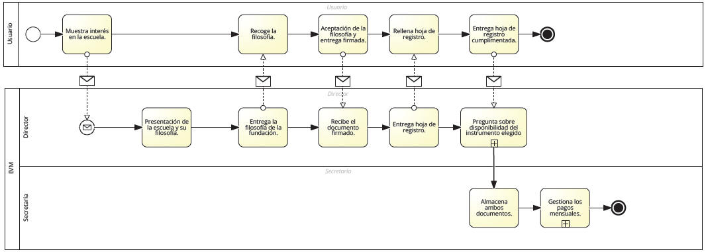

Imagen : BPMN registro

El BPMN anterior empieza cuando un usuario o su responsable muestran interés en la escuela y este va a tener una entrevista con el director de la misma. El director habla con él y le presenta la filosofía y una vista general del proyecto. Le entrega una copia de la filosofía, la cual tiene que aceptar y firmar el responsable antes de devolvérsela si el usuario quiere matricularse. En caso afirmativo se le entrega la hoja de registro, la cual rellena y firma el responsable con sus datos y los del usuario. Es entregada al secretario el cual se encarga de archivarla y, mientras el usuario siga en la escuela el secretario se encargará de gestionar sus cuotas (siguiente BPMN).

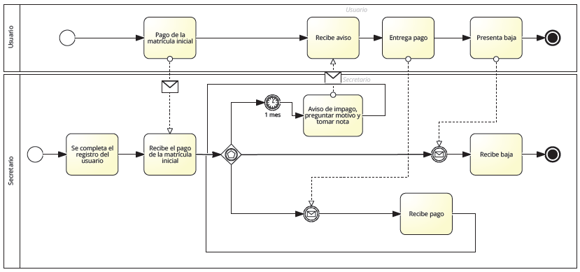

Imagen : BPMN pagos

En este BPMN podemos ver el proceso de la realización de pagos. El punto de comienzo se encuentra en el BPMN anterior en el que el usuario se registra. Una vez registrado, el secretario estará pendiente de recibir el pago de la matrícula inicial y después de recibirlo controlará los pagos mensuales por parte de este usuario. Si algún mes no recibe el pago se pondrá en contacto para saber el motivo, anotándolo en la tabla Excel y siendo este abonado por parte de la fundación si fuese necesario. Cuando recibe el pago del usuario también lo anota en dicha tabla e ingresa el pago. Por otro lado, si un usuario quiere darse de baja del proyecto, el secretario lo tiene en cuenta para dejar de controlar los pagos de dicho usuario, punto en el que acabaría nuestro BPMN.

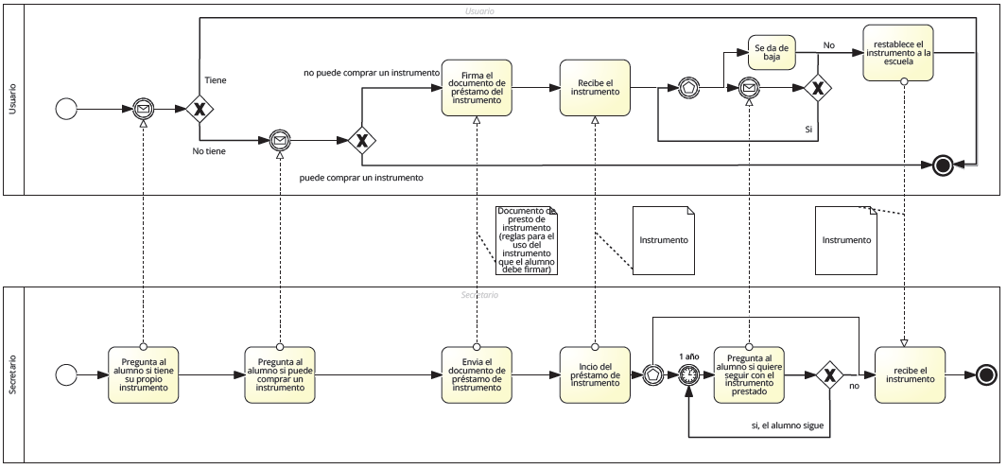

Imagen : BPMN préstamos

Este BPMN muestra el proceso por el cual un usuario puede adquirir un instrumento prestado por parte del proyecto. El proceso comienza en el primer BPMN, una vez que el usuario se registra se le pregunta si tiene instrumento propio. En caso de que tuviera terminaría nuestro proceso. Si no es así, se le preguntará también si puede comprarlo, y si es así de nuevo termina nuestro proceso. En el caso de que no pueda comprar el instrumento en cuestión y de que haya un instrumento disponible, se le da un documento en el que están las condiciones de uso y que debe ser firmado por el usuario. Si acepta esas condiciones se le presta finalmente el instrumento, anotando la fecha de préstamo y que tiene validez por un año. Una vez finalizado el año deberá devolverlo o renovarlo.

# 4 – Visión general del sistema

HU-1. Como director de la escuela de música,

quiero tener un sistema que regule la administración de los alumnos

para agilizar la tramitación de estos.

HU-2. Como director de la escuela,

quiero un sistema que regule los pagos de las cuotas

para llevar un control mejor de las cuentas.

HU-3. Como director de la escuela,

quiero un sistema que regule el préstamo de instrumentos a los alumnos

para tener un control de estos instrumentos.

# 5 – Catálogo de requisitos

## Requisitos de información

RI-01 **Listado de usuarios**

Como director de la escuela,

quiero disponer de una lista actualizada al día en la que aparezcan los usuarios matriculados, sus datos personales, incluyendo su responsable, y el estado del instrumento si es prestado por la escuela

para agilizar los trámites sobre ellos.

RI-02 **Información personal**

Como usuario de la escuela

quiero disponer de mi información personal que aparece en la escuela

para saber si los datos son correctos y en caso contrario, contactar con el secretario para modificarlos.

RI-03 **Control de cuotas**

Como director de la escuela

quiero disponer de una lista actualizada en la que se reflejen los pagos realizados y pendientes de cada usuario

para llevar un control constante de las cuotas y en caso de impago ser avisado y proceder con la acción correspondiente.

RI-04 **Préstamos de instrumentos**

Como director de la escuela

quiero disponer de la información sobre el estado de los instrumentos, incluyendo la fecha de préstamo y de devolución, el usuario que lo tiene y los instrumentos disponibles

para poder tener un control sobre el estado de los mismos.

## Reglas de negocio

RN-01 **Edad de integrantes**

Como director de la escuela

quiero que se cumpla la siguiente regla de negocio: para que alguien pueda registrarse al sistema debe de tener al menos 3 años.

RN-02 **Instrumento complementario**

Como director de la escuela

quiero que se cumpla la siguiente regla de negocio: a partir del tercer año de estudios será obligatorio el estudio de un instrumento complementario (guitarra o piano) para todos los usuarios.

RN-03 **Clases obligatorias para menores:**

Como director de la escuela

quiero que se cumpla la siguiente regla de negocio: los usuarios entre 3 y 6 años deberán asistir a clases de Expresión Corporal y Danza en horarios comunes.

## Requisitos funcionales

RF-01 **Consulta de instrumentos**

Como director

quiero tener un acceso a los instrumentos disponibles según su categoría

para saber cuáles están libres.

RF-02 **Relaciones entre director y responsable**

Como director

quiero poder obtener toda la información sobre el responsable de cualquier usuario

para poder hablar con este cuando sea necesario.

RF-03 **Información sobre faltas para el director**

Como director

quiero recibir un aviso cuando un usuario falta a una clase, y mandarle una notificación a su responsable

para tener un control sobre las faltas.

RF-04 **Acumulación de faltas**

Como director

quiero recibir un aviso cuando un usuario tenga al menos 5 faltas sin justificar, y mandarle una notificación al responsable

para tener una reunión con el responsable.

RF-05 **Acompañantes para menores**

Como director de la escuela

quiero que si un usuario menor de 15 años va a clase sin estar acompañado por su responsable reciba una falta, y mandarle una notificación a su responsable

para tener registradas las faltas.

# 6 – Pruebas de aceptación

## Pruebas de aceptación de los requisitos de información

### PRI-01

* **PRI-01.1** Se matricula un usuario nuevo, se pide el listado de usuario y aparece el usuario en el listado.
* **PRI-01.2** Se modifican los datos de un usuario, se pide el listado de usuario y aparece el usuario con los nuevos datos en el listado.
* **PRI-01.3** Se da de baja un usuario, se pide el listado de usuario y aparece el listado de usuario sin el usuario dado de baja en cuestión.
* **PRI-01.4** No se permiten registros de usuarios nuevos ni modificaciones que dejen sin valor campos obligatorios.

### PRI-02

* **PRI-02.1** Un usuario introduce su nombre y aparecen sus datos correspondientes en el listado.
* **PRI-02.2** Un usuario introduce un nombre no registrado en el listado y aparece un mensaje de error.

### PRI-03

* **PRI-03.1** Un usuario realiza un pago y aparece la información sobre el pago en la lista.
* **PRI-03.2** Un usuario no realiza el pago a tiempo y aparece como pendiente en el listado.
* **PRI-03.3** Un usuario se da de baja y al no realizar el siguiente pago no aparece como pendiente en el listado.

### PRI-04

* **PRI-04.1** Un usuario que no dispone de instrumento propio solicita el préstamo de uno en la escuela, se pide el listado de instrumentos y aparece el instrumento en cuestión asociado al usuario.
* **PRI-04.2** Un usuario que dispone de instrumento propio solicita el préstamo de uno en la escuela, y aparece un mensaje de error impidiéndole asignarle uno de los instrumentos del listado.
* **PRI-04.3** Un usuario devuelve un instrumento que tenía en préstamo, se pide el listado de instrumentos y aparece el instrumento sin asociar a ningún usuario.
* **PRI-04.4** Un usuario que no dispone de instrumento propio solicita el préstamo de un instrumento, del cual no queda ninguno sin ser asociado a ningún usuario, aparece un mensaje de error avisándole de que no queda instrumentos libres de ese tipo.

## Pruebas de aceptación de las reglas de negocio

### PRN-01

* **PRN-01.1** Alguien intenta registrarse con menos de 3 años, no se logra registrar.
* **PRN-01.2** Alguien intenta registrarse con 3 años o más, se registra exitosamente.

### PRN-02

* **PRN-02.1** Un usuario que está cursando su tercer año elige un instrumento complementario con el que trabajar, queda registrado correctamente.
* **PRN-02.2** Un usuario que está cursando su tercer año no elige un instrumento complementario con el que trabajar, se le asigna uno aleatoriamente.

PRN-03

* **PRN-03.1** Un usuario entre 3 y 6 años está matriculado en Expresión Corporal y Danza, no hay problema.
* **PRN-03.2** Un usuario entre 3 y 6 años está matriculado en Expresión Corporal y Danza, debe matricularse en dicha asignatura.

## Pruebas de aceptación de los requisitos funcionales

### PRF-01

* **PRF-01.1** Se realiza la búsqueda de los instrumentos de cuerda libres, se obtiene la lista resultante.
* **PRF-01.2** Se realiza la búsqueda de los instrumentos de viento libres cuando no queda ninguno libre, se obtiene una lista vacía.

### PRF-02

* **PRF-02.1** El director quiere obtener la información del responsable de cierto usuario, realiza la búsqueda y la consigue.
* **PRF-02.2** El director quiere obtener la información del responsable de un usuario mayor de edad, no llega al resultado porque el usuario no tiene ningún resultado

### PRF-03

* **PRF-03.1** Un usuario no va a clases, el director obtiene un aviso y le envía una notificación al responsable del usuario.
* **PRF-03.2** Un usuario va a clases, el director no recibe ningún aviso.

### PRF-04

* **PRF-04.1** Un usuario tiene 5 faltas, el director llama a su responsable.
* **PRF-04.2** Un usuario tiene 3 faltas, el director no llama a su responsable.

### PRF-05

* **PRF-05.1** Un usuario con menos de 15 años va a clase sin su responsable, se le registra una falta.
* **PRF-05.2** Un usuario con menos de 15 años va a clase con su responsable, no se registra falta.

# 

# 7 – Modelo conceptual

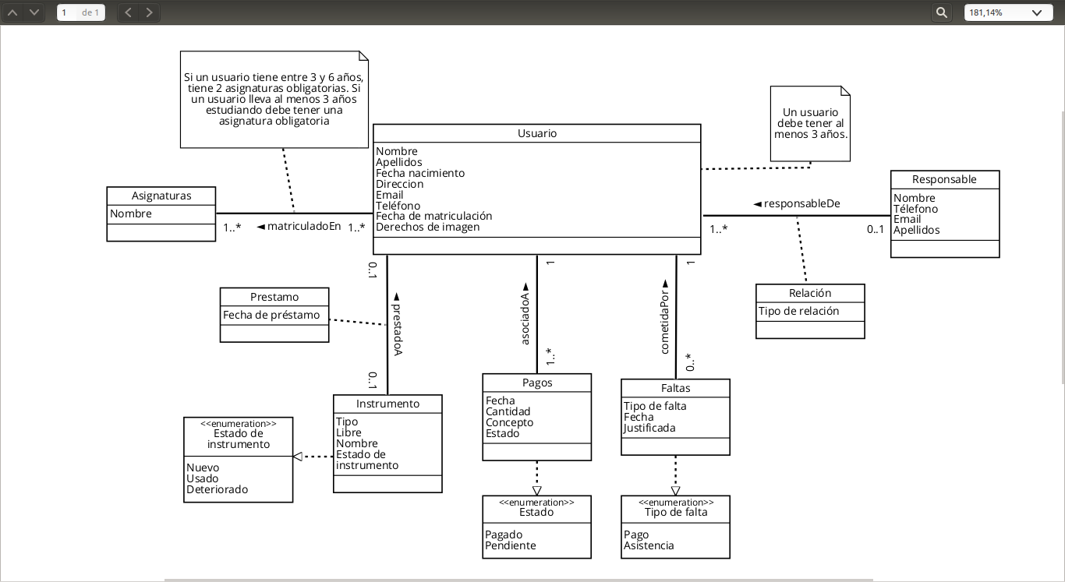

Imagen : UML

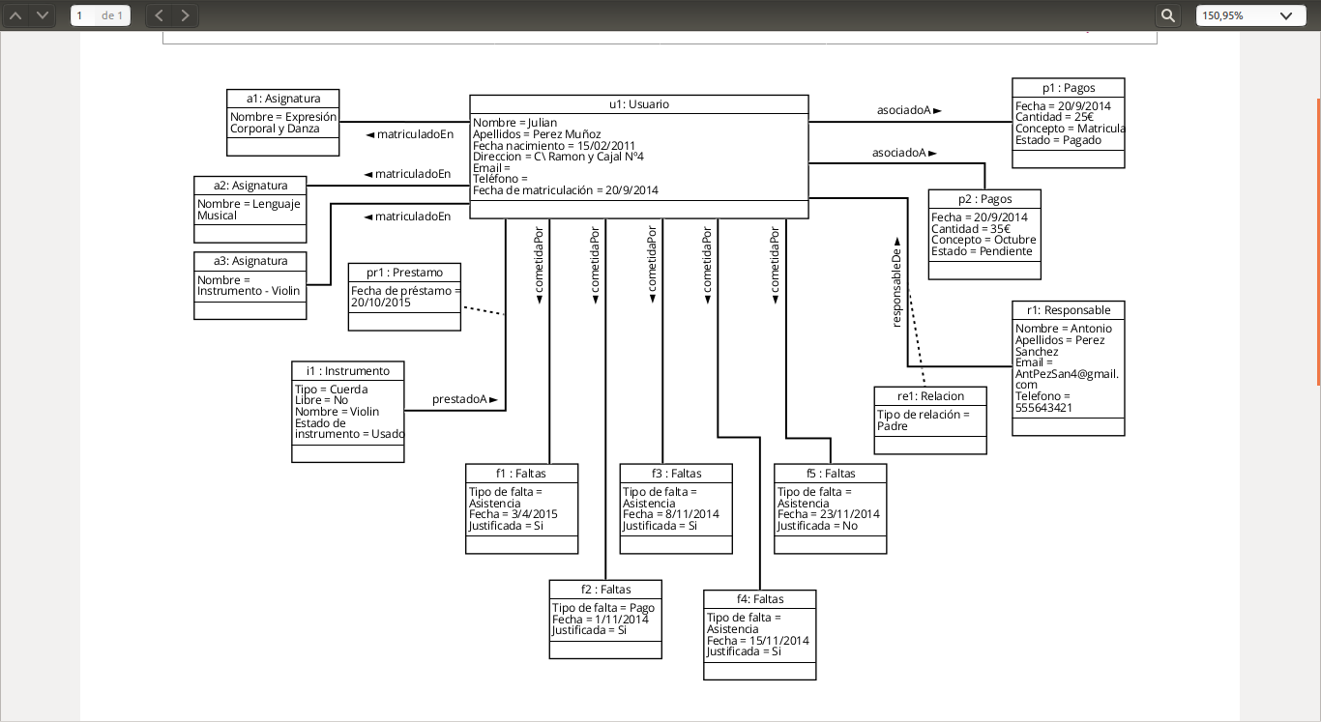

Imagen : Escenario de pruebas 1

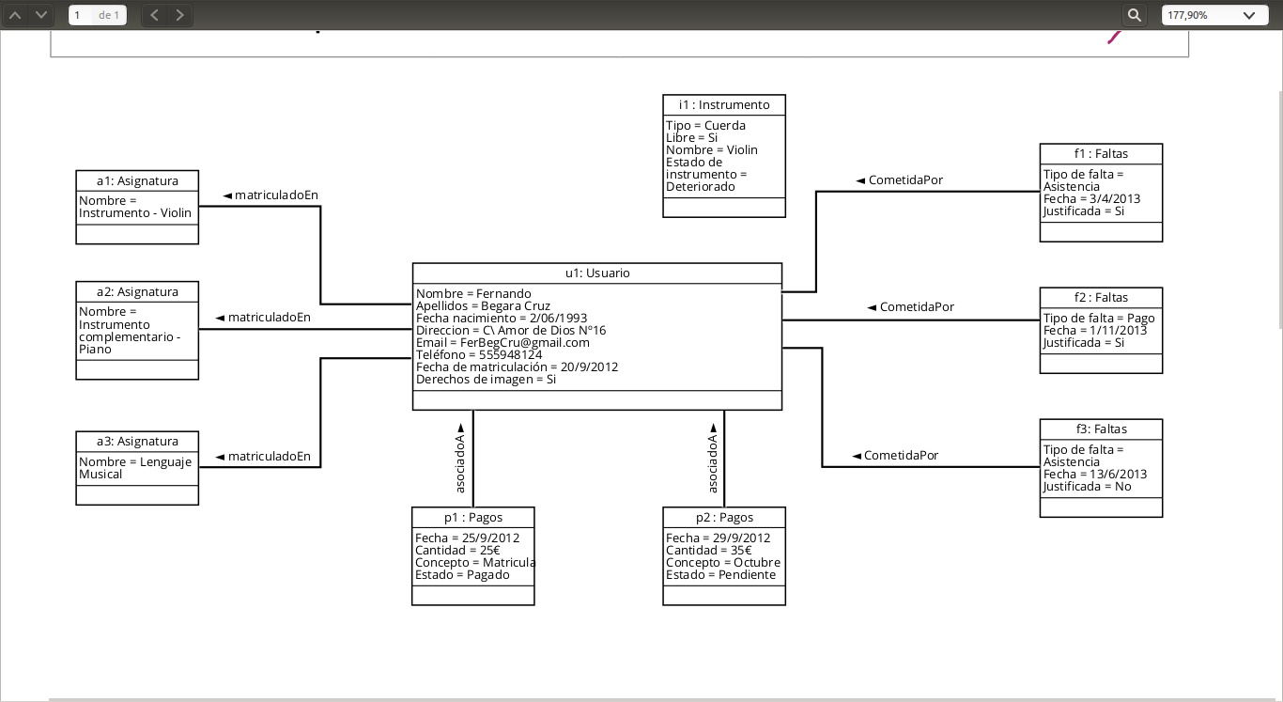

Imagen : Escenario de pruebas 2

# 8 – Matrices de trazabilidad

## Pruebas de aceptación/Requisitos

|  |  |  |  |  |  |  |  |  |  |  |  |  |  |
| --- | --- | --- | --- | --- | --- | --- | --- | --- | --- | --- | --- | --- | --- |
|  | | **Requisitos de Información** | | | | **Requisitos funcionales** | | | | | **Reglas de negocio** | | |
| **01** | **02** | **03** | **04** | **01** | **02** | **03** | **04** | **05** | **01** | **02** | **03** |
| **P**  **R**  **U**  **E**  **B**  **A**  **S**  **D**  **E**  **A**  **C**  **E**  **P**  **T**  **A**  **C**  **I**  **O**  **N** | **RI.01.1** | 1 |  |  |  |  |  |  |  |  |  |  |  |
| **RI.01.2** | 1 |  |  |  |  |  |  |  |  |  |  |  |
| **RI.01.3** | 1 |  |  |  |  |  |  |  |  |  |  |  |
| **RI.01.4** | 1 |  |  |  |  |  |  |  |  |  |  |  |
| **RI.02.1** |  | 1 |  |  |  |  |  |  |  |  |  |  |
| **RI.02.2** |  | 1 |  |  |  |  |  |  |  |  |  |  |
| **RI.03.1** |  |  | 1 |  |  |  |  |  |  |  |  |  |
| **RI.03.2** |  |  | 1 |  |  |  |  |  |  |  |  |  |
| **RI.03.3** |  |  | 1 |  |  |  |  |  |  |  |  |  |
| **RI.04.1** |  |  |  | 1 |  |  |  |  |  |  |  |  |
| **RI.04.2** |  |  |  | 1 |  |  |  |  |  |  |  |  |
| **RI.04.3** |  |  |  | 1 |  |  |  |  |  |  |  |  |
| **RI.04.4** |  |  |  | 1 |  |  |  |  |  |  |  |  |
| **RF.01.1** |  |  |  |  | 1 |  |  |  |  |  |  |  |
| **RF.01.2** |  |  |  |  | 1 |  |  |  |  |  |  |  |
| **RF.02.1** |  |  |  |  |  | 1 |  |  |  |  |  |  |
| **RF.02.2** |  |  |  |  |  | 1 |  |  |  |  |  |  |
| **RF.03.1** |  |  |  |  |  |  | 1 |  |  |  |  |  |
| **RF.03.2** |  |  |  |  |  |  | 1 |  |  |  |  |  |
| **RF.04.1** |  |  |  |  |  |  |  | 1 |  |  |  |  |
| **RF.04.2** |  |  |  |  |  |  |  | 1 |  |  |  |  |
| **RF.05.1** |  |  |  |  |  |  |  |  | 1 |  |  |  |
| **RF.05.2** |  |  |  |  |  |  |  |  | 1 |  |  |  |
| **RN.01.1** |  |  |  |  |  |  |  |  |  | 1 |  |  |
| **RN.01.2** |  |  |  |  |  |  |  |  |  | 1 |  |  |
| **RN.02.1** |  |  |  |  |  |  |  |  |  |  | 1 |  |
| **RN.02.2** |  |  |  |  |  |  |  |  |  |  | 1 |  |
| **RN.03.1** |  |  |  |  |  |  |  |  |  |  |  | 1 |
| **RN.03.2** |  |  |  |  |  |  |  |  |  |  |  | 1 |

## Requisitos/UML

|  |  |  |  |  |  |  |  |  |
| --- | --- | --- | --- | --- | --- | --- | --- | --- |
|  | **Usuario** | **Responsable** | **Relación** | **Pagos** | **Faltas** | **Asignaturas** | **Instrumento** | **Préstamo** |
| **RI.01** | 1 | 1 | 1 | 1 | 1 | 1 | 1 | 1 |
| **RI.02** | 1 | 1 | 1 | 1 | 1 | 1 | 1 | 1 |
| **RI.03** | 1 |  |  | 1 | 1 |  |  |  |
| **RI.04** | 1 |  |  |  |  |  | 1 | 1 |
| **RF.01** |  |  |  |  |  |  | 1 |  |
| **RF.02** | 1 | 1 | 1 |  |  |  |  |  |
| **RF.03** | 1 | 1 |  |  | 1 |  |  |  |
| **RF.04** | 1 | 1 |  |  | 1 |  |  |  |
| **RF.05** | 1 | 1 |  |  | 1 |  |  |  |
| **RN.01** | 1 |  |  |  |  |  |  |  |
| **RN.02** | 1 |  |  |  |  | 1 |  |  |
| **RN.03** | 1 |  |  |  |  | 1 |  |  |

## Pruebas de aceptación/Escenarios de prueba

|  |  |  |  |
| --- | --- | --- | --- |
|  | | **Escenario de pruebas 1** | **Escenario de pruebas 2** |
| **P**  **R**  **U**  **E**  **B**  **A**  **S**  **D**  **E**  **A**  **C**  **E**  **P**  **T**  **A**  **C**  **I**  **O**  **N** | **RI.01.1** | 1 | 1 |
| **RI.01.2** | 1 | 1 |
| **RI.01.3** | 1 | 1 |
| **RI.01.4** | 1 | 1 |
| **RI.02.1** | 1 | 1 |
| **RI.02.2** | 1 | 1 |
| **RI.03.1** | 1 |  |
| **RI.03.2** | 1 |  |
| **RI.03.3** | 1 |  |
| **RI.04.1** | 1 |  |
| **RI.04.2** |  | 1 |
| **RI.04.3** |  | 1 |
| **RI.04.4** | 1 |  |
| **RF.01.1** | 1 | 1 |
| **RF.01.2** | 1 | 1 |
| **RF.02.1** | 1 |  |
| **RF.02.2** |  | 1 |
| **RF.03.1** | 1 |  |
| **RF.03.2** | 1 | 1 |
| **RF.04.1** | 1 |  |
| **RF.04.2** |  | 1 |
| **RF.05.1** | 1 |  |
| **RF.05.2** | 1 |  |
| **RN.01.1** | 1 | 1 |
| **RN.01.2** | 1 | 1 |
| **RN.02.1** |  | 1 |
| **RN.02.2** |  | 1 |
| **RN.03.1** | 1 |  |
| **RN.03.2** | 1 |  |

# Anexo

### Acta 1

Temas a tratar

* Presentación del proyecto a realizar al director de la escuela
* Entrevista acerca del funcionamiento general de la escuela

Conclusiones

* Conseguimos información general sobre la filosofía y proceso de registro de la escuela.
* Necesitamos otra entrevista con la secretaria para obtener información concreta sobre el registro de los alumnos.

### Acta 2

Temas a tratar

* Obtener información detallada sobre los registros y la administración general de los alumnos.

Conclusiones

* Conseguimos información concreta sobre el registro de los alumnos.
* Necesitamos otra entrevista con la secretaria para obtener información concreta sobre la administración de pagos y espacios de la escuela.

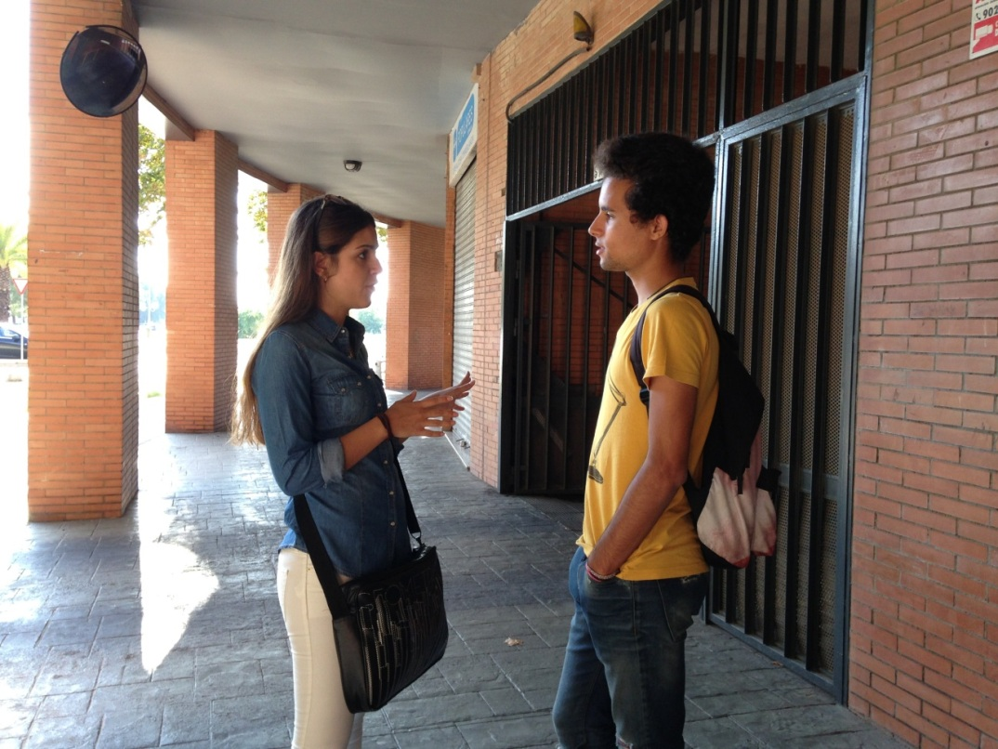

Imagen 4: Segunda Reunión

### Acta 3

Temas a tratar

* Obtener información detallada sobre los pagos e impagos y la administración de los instrumentos prestados, así como del control de faltas.

Conclusiones

* Conseguimos información concreta sobre los temas tratados.

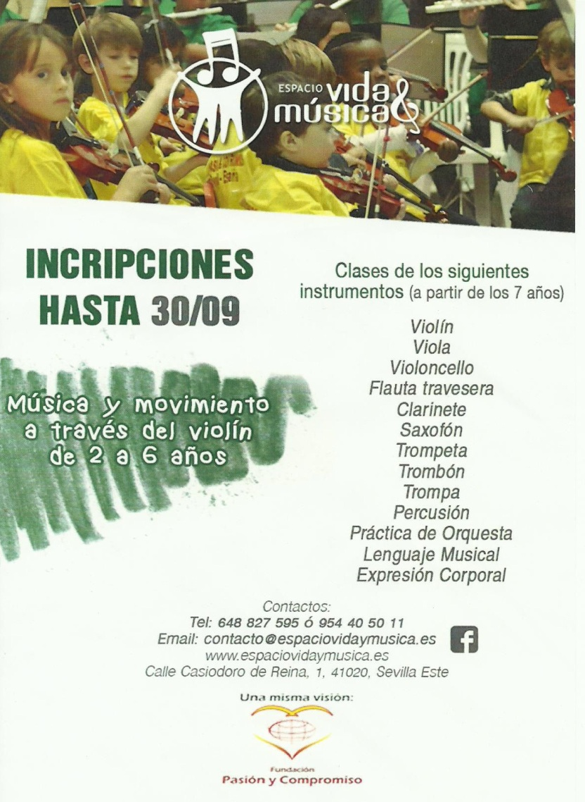

Imagen : Folleto promocional

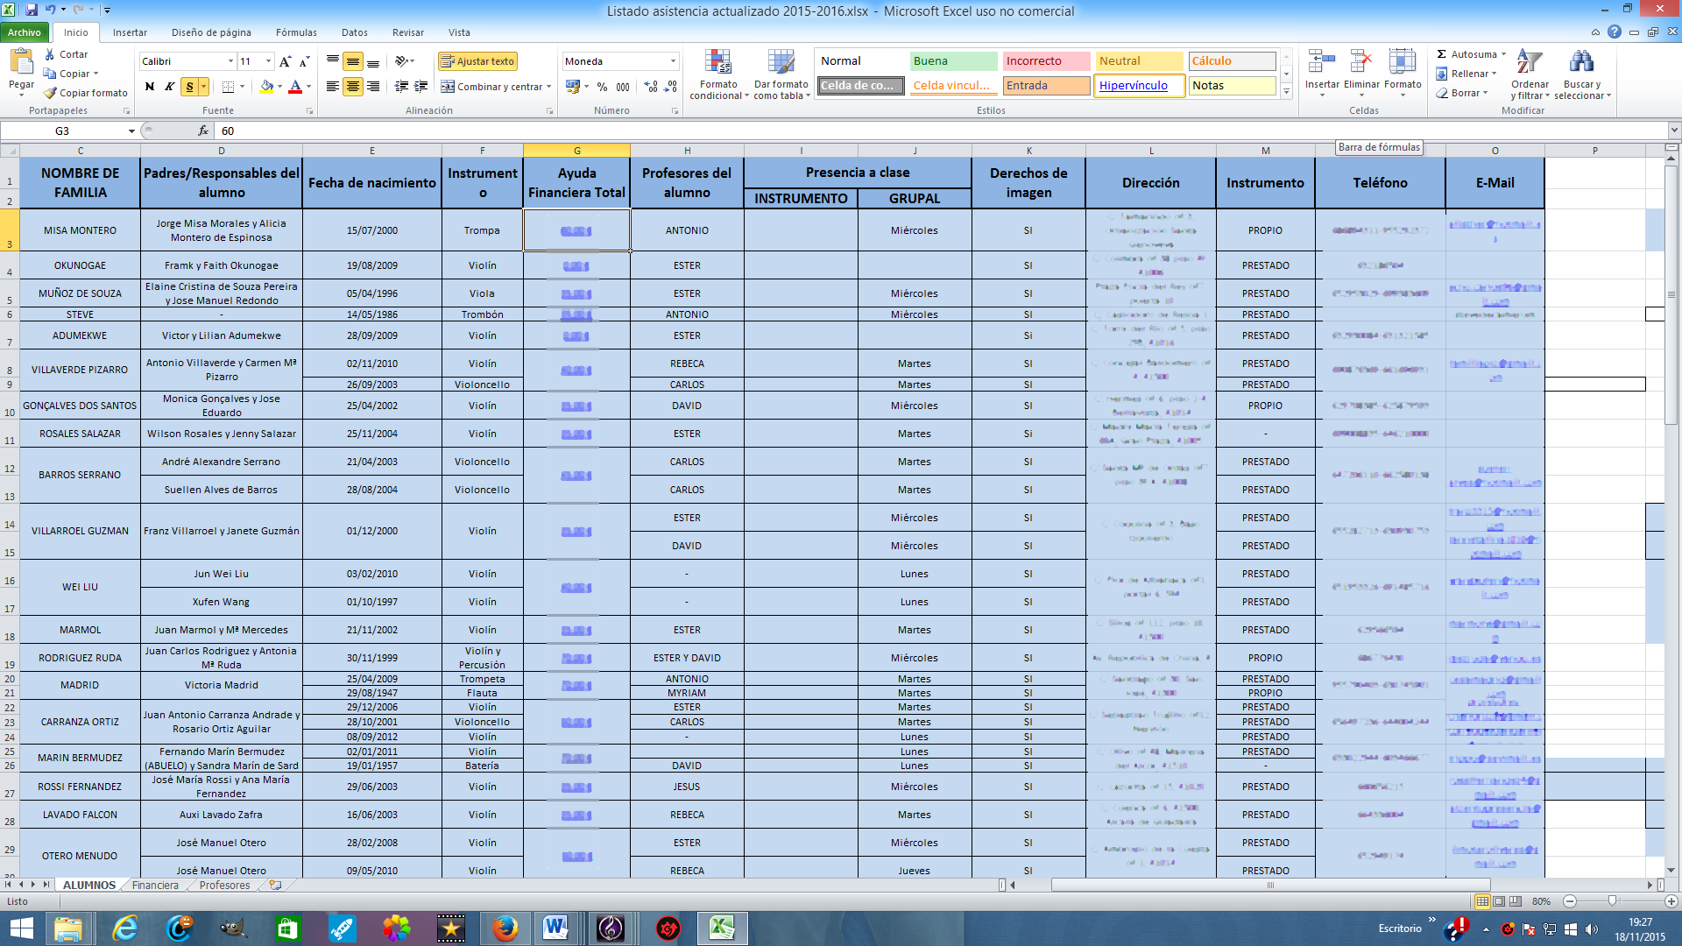

Imagen 8: Tabla de Excel con los registros de los alumnos

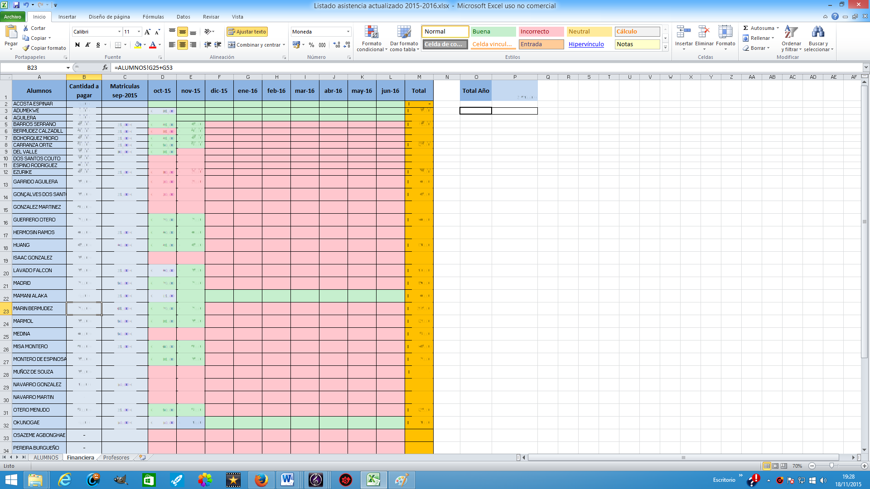

Imagen : Tabla de Excel con los registros de pagos